Schouten-Een huishoudelyke twist

Gedicht van de Week
week 26- 2022
www.arspoetica.nl

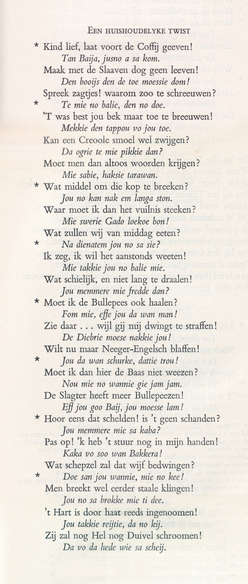

Om de afschaffing van de slavernij (1863) te gedenken, is Keti Koti (“Ketenen Gebroken” in het Sranan) ingesteld.(feestdag 1 juli)
Daarom nu een gedicht dat een beeld geeft van het leven in Suriname in de 18e eeuw.
Het is geschreven door de in Amsterdam geboren Hendrik Schouten (1745-1801). Hij was getrouwd met Suzanna Hanssen een vrouw van gemengde afkomst, een nichtje van de welvarende Nanette Samson, de eerste niet-witte vrouw die met een witte man trouwde.
Het huwelijk van Schouten stuitte op veel weerstand en hij nam het in een van zijn gedichten voor haar op. Hij was gouvernementsambtenaar en een centrale figuur in het culturele leven van Paramaribo. Zijn zoon Gerrit was beeldend kunstenaar.
Het hier gepubliceerde gedicht beschrijft een scene uit een huwelijk waarin de rollen van de vrouw en de man duidelijk weergegeven zijn: de vrouw is onderworpen aan de man, maar in dit geval laat de vrouw het niet erbij zitten en dreigt met een scheiding. Overigens zijn er wel slaven voor het werk in het gedicht aanwezig.
Over de dichter is hier meer te vinden.
Het is in 1786 gepubliceerd in “Letterkundige uitspanningen van het genootschap De Surinaamsche lettervrienden”.
In de bijlage is een vertaling van het Sranan opgenomen, die evenals de tekst afkomstig is uit: “Suriname: Spiegel der vaderlandse kooplieden”(1958).

HER/VERTALING

EEN HUISHOUDELIJKE TWIST

Lief kind, laat snel de koffie opdienen!
Stil maar het komt direct.
Maak met de slaven toch geen kabaal!
Ze zijn vreselijk dom, die jongens.
Spreek zachtjes! Waarom schreeuw je zo?
Als ik niet schreeuw, dan helpt het niet.
Het beste is je bek maar dicht te maken!
Laat ze die van jou dan meteen ook dicht maken.
Kan een Creools smoel wel zwijgen?
Mag ik zelfs niet meer antwoorden?, nou is ‘t genoeg
Moet men dan altijd woorden krijgen?
Weet ik ‘t, vraag het een ander.
Hoe kan ik die kop breken?
Probeer het met een steen.
Waar moet ik dan het vuil laten?
Bij God nou is ’t genoeg!
Wat zullen we vanmiddag eten?
Dat zie je vanmiddag wel.
Ik zeg je, ik wil het direct weten.
Ik zeg je man, schreeuw niet tegen mij.
Snel wat en niet treuzelen!
Denk je dat je me bang kunt maken?
Moet ik de bullenpees dan halen?
Rammel me als jen vent bent.
Zie daar….je dwingt me je te straffen.
De duivel mag je halen.
Blijf nou maar Neger-Engels kletsen!
Je bent werkelijk een schoft.
Ben ik hier dan niet de baas?
Nou krijg je geen eten ook.
De slager heeft nog meer bullenpezen!
Ik hoop dat je lam wordt, als je hem gaat kopen.
Hoor dat eens schelden, is het geen schande?
Denk je dat ik op zal houden?
Pas op! Ik ben nog de baas!
Ik heb schijt aan zo’n blanke!
Welk schepsel zal dat wijf bedwingen?
Doe maar, ’t kan me niet schelen.
Je krijgt nog eerder stalen zwaarden kapot!
Vandaag krijg je me er niet onder.
Haar hart is al vol van haat!
Je hebt gelijk, dat lijdt geen twijf

Het eerste specimen van deze taal in schrift.
Dat uit het hoofd komt.
Slag/martelwerktuig

